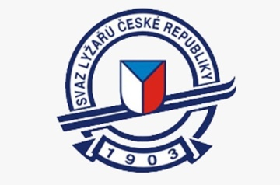 **JUMPARK FREESKI a SNB OPEN 2016**

**+ soutěž o nejoriginálnější převlek**

**Propozice**

**Co:** Závod ve freeski/SNB - JAM

**Kde:** Jumpark v Havrani – facebook/Jumpark – www.jumpark.eu

**Kdy:** sobota 22.10.2016

**Startovné:** 100 Kč

**Prizemoney:** 18 000 Kč

**Kategorie :** děti do 15ti let

15+

**Systém hodnocení:** Závod bude formou JAMU – hodina skok, hodina raily.

+ vložená soutěž o nejoriginálnější převlek za 1500 Kč

**Harmonogram**:

10:00-11:00 registrace

11:00-13:00 trénink

13:00-14:00 Jam raily

14:00-15:00 Jam SKOK

**Přihlášky:** Na místě**!!!**

**Pro diváky vstup na trampolíny zdarma !!!**

**--- Občerstvení celý den – klobásky, čaj, limo ---**



